HRVATSKA AKADEMIJA ZNANOSTI I UMJETNOSTI

ima čast pozvati Vas na predstavljanje knjige

Leksikon hrvatskoga srednjovjekovlja

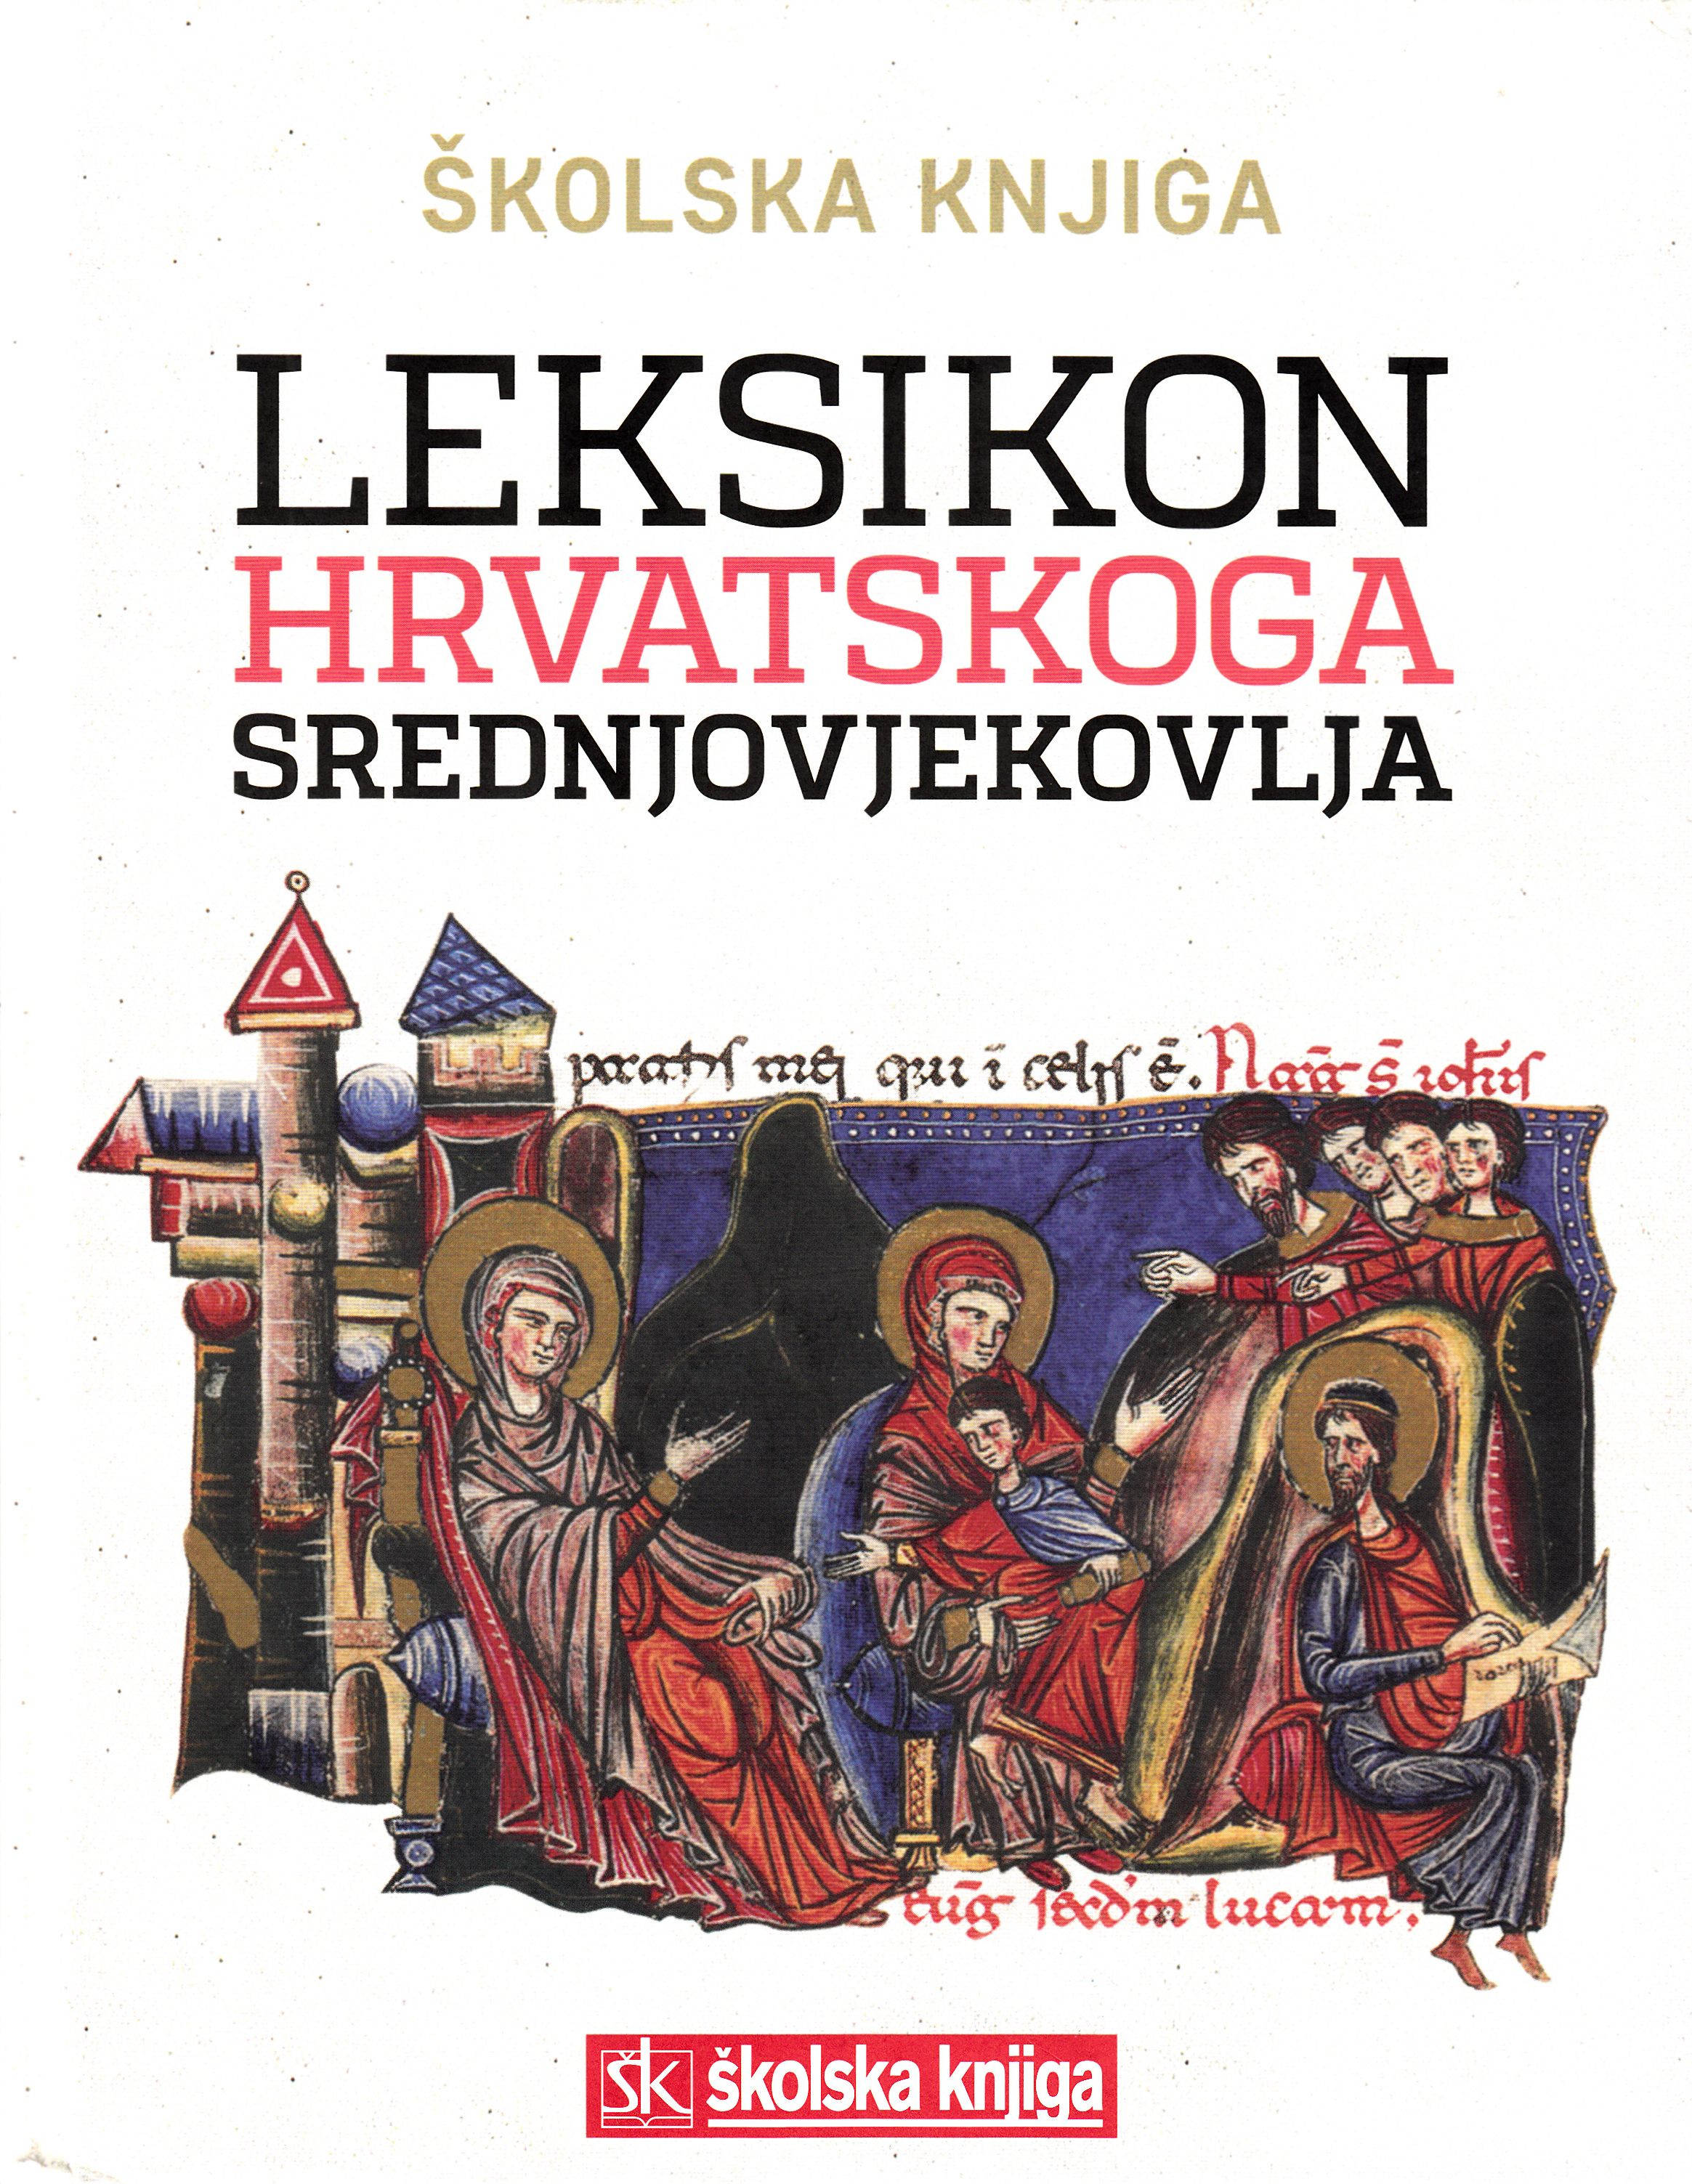

priređivača akademika Franje Šanjeka i dr.sc. Branke Grbavac
u izdanju Školske knjige.

Predstavljanje će se održati u utorak, 13. ožujka 2018. u 12 sati u palači Hrvatske akademije znanosti i umjetnosti, Trg Nikole Šubića Zrinskog 11.

Uvodna riječ:
akademik Zvonko Kusić, Predsjednik Hrvatske akademije znanosti i umjetnosti

Leksikon će predstaviti:

akademik August Kovačec
doc. dr.sc. Tomislav Galović
dr. sc. Ante Žužul
akademik Franjo Šanjek
dr.sc. Branka Grbavac
dr. sc. Deniver Vukelić (moderator)

Prvi put u Hrvatskoj objavljen je priručnik na gotovo 900 stranica koji na sustavan način prikazuje razvoj kulture, znanosti i umjetnosti na našim prostorima u srednjem vijeku. U njemu se obrađuju ponajprije osobe, događaji i pojmovi koji se u literaturi o hrvatskome srednjem vijeku često spominju, ali se posebno ne obrađuju ili pak autore, tekstove, pojave koji služe kao izvor građe ili kao kronološka ili kulturna usmjerenost. Autori tekstova su eminentni stručnjaci i poznavatelji kulturne baštine hrvatskoga srednjovjekovlja, a Leksikon je tematski podijeljen u tri cjeline (abecedni pojmovnik s preko 700 pojmova, osoba i događaja, Opći pojmovi i zemljopisna imena i Kronologija) kojim se dobiva uvid u tisuću godina povijesti koja se zbivala na prostorima koje danas baštinimo, a koje smo kao narod oplemenili pisanom kulturom koja je u razdoblju srednjega vijeka bila trojezična i tropismena. Leksikon je obogaćen nizom ilustracija u boji i u njemu je sažeto prikazano bogatstvo nacionalne kulturne baštine u europskom i svjetskom kontekstu. On svjedoči kako Hrvati nisu bili samo posrednici europske kulture nego i njezini autentični sukreatori. Leksikon je nastao u suradnji Školske knjige i Hrvatske akademije znanosti i umjetnosti, a namijenjen je znanstvenoj, ali i široj javnosti zainteresiranoj za hrvatsku povijest i kulturnu baštinu te njezinu uključenost u širi europski kontekst.

Za više informacija: dr. sc. Branka Grbavac, bgrbavac@hazu.hr, 4895-191

Srdačno Vas pozdravljamo, zahvaljujemo na suradnji i očekujemo Vaš dolazak.

Marijan Lipovac
Ured za odnose s javnošću i medije HAZU

